|  |  |  |
| --- | --- | --- |
| MEDIC NRG  Precise Endo Technology | Проект: Gentlefile Отчет | |
| Поле: R&D | Номер: QA083 | Версия:A |
| Объект: Перфорация корня. | | Page 2 of 3 |

Цель данного исследования заключается в оценке частоты корневой перфорации в процессе препарирования корневых каналов с использованием Gentlefile в условиях EX-VIVO..  
1. Сущность проведения испытаний  
Исследовался стандартный протокол применения, как указано в Инструкции по применению [А.1]. Коронка из удаленного зуба была зажата, а затем коронка была открыта и раскрыто устье канала. Далее, начиная, с самого толстого черного файла канал был открыт и очищался от остатков пульпы. Целью исследования было определить, в каких случаях файлы отклоняются от корневого канала и перфорируют зуб. Испытание проводили при помощи рентгеноскопии зубов.  
2. Испытательное оборудование / Материалы / Инструменты  
2.1. Файл № GF-01 -file Gentlefile Серый  
2.2. Файл №GF-02-FILE Gentlefile Черный  
2.3 Файл №GF-03-FILE Gentlefile Зеленый  
2.4. Файл №GF-04-FILE Gentlefile Синий  
2.5. Файл №GF-05-FILE Gentlefile Красный  
2 Файл №GF-06-FILE Gentlefile Желтый  
2.7. Зажим джигу.

Зубы : 9 удаленных человеческих зубов (моляров) (Д-р Габи Сабин Center for Advanced Dental Care).

3.1 Рентгеновский стоматологический аппарат

3.2 Рабочая длина была сформирована №10 К-файлами.

|  |  |  |
| --- | --- | --- |
| MEDIC NRG  Precise Endo Technology | Проект: Gentlefile Отчет | |
| Поле: R&D | Номер: QA083 | Версия: A |
| Объект: Перфорация корня. | | Page 3 of 3 |

3. Определение размера выборки

Для испытаний были использованы 9 зубов. В которых были препарированы 20 каналов.

4. Метод испытаний

* 1. Каждый зуб был закреплен в зажимном устройстве, после чего 20 каналов были препарированы.
  2. После препарирования все зубы были рентгенографированы с последними файлами погруженными на рабочую глубину.
  3. Отмечены отклонения файла от длинны оси канала и частота перфораций корня.

1. Критерий приемлемости

Не должно быть ни одного случая перфорации корня или отклонений от продольной оси канала зуба

1. Результаты испытаний

Таблица с результатами испытаний

|  |  |  |  |
| --- | --- | --- | --- |
| Зуб  № | Перфорация корня Да/нет | Отклонение от оси канала | Комментарии |
| 1 | Нет | Нет | Нет |
| 2 | Нет | Нет | Нет |
| 3 | Нет | Нет | Нет |
| 4 | Нет | Нет | Нет |
| 5 | Нет | Нет | Нет |
| 6 | Нет | Нет | Нет |
| 7 | Нет | Нет | Нет |
| 8 | Нет | Нет | Нет |
| 9 | Нет | Нет | Нет |

Пример рентгеноскопии 3-х канального зуба

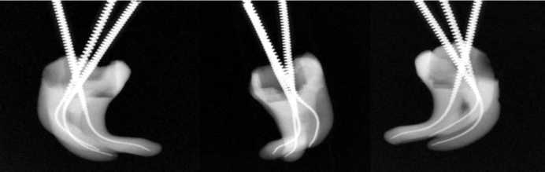

7. Заключение

На основании приведенных выше результатов, файлы MedicNRG Gentlefile не показали никаких признаков перфораций корня или отклонений от продольной оси во время применения.

For the test, a total of 9 teeth were used and 20 root canals were prepared.

1. TEST METHOD
   1. Each tooth was clamped in the jig and the tooth was prepared as specified in the IFU [A.1].
   2. Following the preparation, all the teeth were radiographed with the last Gentle file that reached a working length.
   3. The deviations of the file from the long axis of the canal and incidence of root perforations were noted.
2. ACCEPTANCE CRITERIA

There should be no instances of root perforations or deviations from the long axis.

Based on the results above, the MedicNRG Gentlefile showed no evidence of root perforations or deviations from the long axis were observed during normal use.

1. TEST RESULTS

The following table shows the results of the test

|  |  |  |  |
| --- | --- | --- | --- |
| Tooth  # | Root  perforations Yes / No | Deviations from the Axis Yes / No | Comments |
| 1 | No | No | None |
| 2 | No | No | None |
| 3 | No | No | None |
| 4 | No | No | None |
| 5 | No | No | None |
| 6 | No | No | None |
| 7 | No | No | None |
| 8 | No | No | None |
| 9 | No | No | None |

A sample X-ray is illustrated below of 3 teeth.



10. CONCLUSION